

**ПРОГРАММА**

**семинара директоров общеобразовательных**

**организаций Белинского района**

**Пензенской области**

**Место проведения:** МОУ СОШ №2 г. Белинского Пензенской области имени Героя Советского Союза Р. М. Сазонова.

**Дата:** 14.04.2022 г.

**Тема семинара:** «Точка роста» – стартовая площадка для развития детских способностей и талантов, творческих идей, навыков, желаний и умений.

|  |  |
| --- | --- |
| **8.45 – 9.00** | Встреча гостей |
| **9.00 – 9.15** | Вступительное слово директора школы Бичкуровой Ираиды Петровны |
| **9.15 – 9.30** | Из опыта работы Центра образования цифрового и гуманитарного профилей «Точка роста» (руководитель Центра Галдина Галина Анатольевна) |
| **9.30 – 10.00** | Мастер–класс по технологии с использованием 3D–принтера (учитель технологии Митронькин Владимир Михайлович) |
| **10.05 – 10.35** | Мастер–класс «Особенности использования тренажеров на уроках ОБЖ» (преподаватель–организатор ОБЖ Балуев Дмитрий Николаевич) |
| **10.40 – 11.10** | Игра–тренинг «Твори добро» (педагог-психолог Рахманина Наталья Николаевна) |
| **11.15 – 12.00** | Подведение итогов семинара |

**МОУ СОШ №2 г. Белинского Пензенской области**

**имени Героя Советского Союза Р.М. Сазонова**

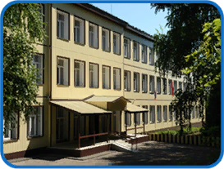

**СОВРЕМЕННОЙ ШКОЛЕ – СОВРЕМЕННЫЕ ТЕХНОЛОГИИ**



**ЭТО НОВЫЕ ПОБЕДЫ!**

**г. Белинский - 2022**